哈尔滨工业大学计算机科学与技术学院

实验报告

课程名称： 机器学习

课程类型： 选修

实验题目： 逻辑回归

学号：1190201421

姓名：张瑞

**一、实验目的**

理解逻辑回归模型，掌握逻辑回归模型的参数估计算法。

1. **实验要求及实验环境**

**（一）实验要求**

1. 实现两种损失函数的参数估计（无惩罚项和带惩罚项）。

2. 采用梯度下降或者牛顿法求解。

3. 手工生成两个分别类别数据（可以用高斯分布），验证算法。

4. 考察类条件分布不满足朴素贝叶斯假设，会得到什么样的结果。

5. 逻辑回归有广泛的用处，例如广告预测。可以到UCI网站上，找实际数据加以测试。

**（二）实验环境**

Windows 10; PyCharm Community Edition 2021.2;Python 3.6

**三、设计思想**

给定训练集 $D=\{\left(X_{1},Y_{1}\right),\left(X_{2},Y_{2}\right),…,\left(X_{m},Y_{m}\right)\}$，其中 $X_{i}=\left(X_{i1};X_{i2};…;X_{id}\right), Y_{i}∈R$。逻辑回归模型能从该训练集中学习得到一个分类器 $f:X→Y$，以便对新的数据进行分类。

假设 $X=\left(X_{1};X_{2};…;X_{d}\right)$ 中每一维都是独立同分布的，且所有的 $P(X_{i}|Y=Y_{k})$ 为高斯分布 $N(μ_{ik},σ_{i})$， $P(Y)$ 为伯努利分布 $Bernoulli(π)$，则对于二分类问题，根据贝叶斯公式有：

$$P\left(Y=0 | X\right)=\frac{P\left(Y=0\right)P\left(X | Y=0\right)}{P\left(Y=0\right)P\left(X | Y=0\right)+P\left(Y=1\right)P\left(X | Y=1\right)} \\ =\frac{1}{1+\frac{P\left(Y=1\right)P\left(X | Y=1\right)}{P\left(Y=0\right)P\left(X | Y=0\right)}} \\ =\frac{1}{1+exp⁡(ln\frac{P\left(Y=1\right)P\left(X | Y=1\right)}{P\left(Y=0\right)P\left(X | Y=0\right)})} \\ =\frac{1}{1+exp⁡(\left(ln\frac{1-π}{π}\right)+\sum_{i}{ln\frac{P\left(X_{i} | Y=1\right)}{P\left(X_{i} | Y=0\right)}})}$$

其中 $\sum_{i}{ln\frac{P\left(X_{i} | Y=1\right)}{P\left(X_{i} | Y=0\right)}}$ 经计算可以表示为 $\sum_{i}{(\frac{μ_{i0}-μ_{i1}}{σ_{i}^{2}}x_{i}+\frac{μ_{i0}^{2}-μ_{i1}^{2}}{2σ_{i}^{2}})}$，则等式可进一步转换为：

$$P\left(Y=0 | X\right)=\frac{1}{1+exp⁡(w_{0}+\sum_{i=1}^{n}{w_{i}X_{i}})}=sigmoid(-\left(w_{0}+\sum_{i=1}^{n}{w_{i}X_{i}}\right))$$

进而得到：

$$P\left(Y=1 | X\right)=\frac{exp⁡(w_{0}+\sum_{i=1}^{n}{w_{i}X_{i}})}{1+exp⁡(w_{0}+\sum_{i=1}^{n}{w_{i}X_{i}})}=sigmoid(\left(w_{0}+\sum_{i=1}^{n}{w_{i}X_{i}}\right))$$

若将 $p$ 视为样本 $X$ 作为第 $0$ 类的可能性，则 $1-p$ 是其为第 $1$ 类的可能性，两者的比值 $\frac{p}{1-p}$ 称为“几率”，反映了 $X$ 作为第 $0$ 类的相对可能性，对几率取对数则得到“对数几率” $ln\frac{p}{1-p}$，记为 $logit(p)$。

将上述推导所得 $P\left(Y=1 | X\right)$ 代入 $logit(p)$ 可得 $logit\left(P\left(Y=1 | X\right)\right)=w_{0}+\sum_{i=1}^{n}{w_{i}X_{i}}$，若 $logit\left(P\left(Y=1 | X\right)\right)>0$，则将 $X$ 分到第 $1$ 类，若 $logit\left(P\left(Y=1 | X\right)\right)<0$，则将 $X$ 分到第 $0$ 类。此时，得到决策边界为 $w_{0}+\sum_{i=1}^{n}{w_{i}X_{i}}=0$。

当然，为了简化运算，在对样本分类的时候，也可以直接计算 $sigmoid$ 函数值，若 $sigmoid$ 的值大于等于 $0.5$，则将其分到第 $1$ 类，否则为第 $0$ 类。

若要求解参数 $W$，用最大似然估计（MLE）得到式子如下：

$$W_{MLE}=\arg{\max_{W}{P\left(<X^{1},Y^{1}>,<X^{2},Y^{2}>,…,<X^{L},Y^{L}> | W\right)}} \\ =\arg{\max_{W}{\prod_{l}{P\left(<X^{l},Y^{l}> | W\right)}}}$$

采用最大条件似然估计（MCLE）则能将式子写为：

$$W_{MCLE}=\arg{\max_{W}{\prod_{l}{P\left(Y^{l} | X^{l},W\right)}}}$$

为了防止较小数值连乘带来的下溢问题，可将上式取对数后再求最大值，即：

$$W_{MCLE}=\arg{\max_{W}{\ln{\prod_{l}{P\left(Y^{l} | X^{l},W\right)}}}}$$

再将上式添加一个负号，即可定义代价函数：

$$l\left(W\right)=-\ln{\prod_{l}{P\left(Y^{l} | X^{l},W\right)}} \\ =-\sum_{l}{\ln{P\left(Y^{l} | X^{l},W\right)}} \\ =-\sum_{l}{(Y^{l}\ln{P\left(Y^{l}=1 | X^{l},W\right)}+(1-Y^{l})\ln{P\left(Y^{l}=0 | X^{l},W\right)})} \\ =-\sum_{l}{(Y^{l}\ln{\frac{P\left(Y^{l}=1 | X^{l},W\right)}{P\left(Y^{l}=0 | X^{l},W\right)}}+\ln{P\left(Y^{l}=0 | X^{l},W\right)})} \\ =-\sum_{l}{(Y^{l}\left(w_{0}+\sum_{i}^{n}{w_{i}X_{i}^{l}}\right)-\ln{(1+exp⁡(w_{0}+\sum_{i}^{n}{w_{i}X_{i}^{l}}))})}$$

则当 $l\left(W\right)$ 有最小值时，对应的 $W$ 即为我们所求参数，为了求解该最小值，我们可以采用梯度下降的方法。首先对 $l(W)$ 求导：

$$\frac{∂l\left(W\right)}{∂w_{i}}=-\sum_{l}{X_{i}^{l}}(Y^{l}-P\left(Y^{l}=1 | X^{l},W\right))$$

然后更新 $w_{i}$ 值（其中为步长，下同）：

$$w_{i}←w_{i}-(-\sum_{l}{X_{i}^{l}}(Y^{l}-P\left(Y^{l}=1 | X^{l},W\right)))$$

如果考虑在代价函数中加入惩罚项，则有（其中为惩罚项比重，下同）：

$$l\left(W\right)=-\sum_{l}{\left(Y^{l}\left(w_{0}+\sum_{i}^{n}{w_{i}X_{i}^{l}}\right)-\ln\left(1+\exp\left(w_{0}+\sum_{i}^{n}{w_{i}X_{i}^{l}}\right)\right)\right)}+\frac{}{2}W^{T}W$$

求导得：

$$\frac{∂l\left(W\right)}{∂w_{i}}=-\sum_{l}{X_{i}^{l}}\left(Y^{l}-P\left(Y^{l}=1 | X^{l},W\right)\right)+w_{i}$$

更新 $w_{i}$ 值：

$$w_{i}←w_{i}-(-\sum_{l}{X_{i}^{l}}\left(Y^{l}-P\left(Y^{l}=1 | X^{l},W\right)\right)+w_{i})$$

1. **实验结果与分析**

**（一）手动生成数据**

为了方便画图展示，将手动生成的数据维度定为2，这样 ${(X}_{1},X_{2})$ 就可以在二维平面直角坐标系下进行展示。

对于满足朴素贝叶斯假设的数据，其两个属性之间没有相关关系，协方差为0；对于不满足朴素贝叶斯假设的数据，其两个属性之间没有相关关系，协方差应该满足 $cov\left(X_{1},X_{2}\right)=cov\left(X_{2},X_{1}\right)≠0$。

对于下列手动生成的数据，类0中的数据均值为 $(1,1)$，类1中的数据均值为 $(3,3)$。各类数据中各维的方差都为0.6，不满足朴素贝叶斯假设时，协方差满足 $cov\left(X_{1},X_{2}\right)=cov\left(X_{2},X_{1}\right)=0.4$。两个类的训练集大小均为140，测试集大小均为60，梯度下降求解时的步长均为0.01，惩罚项比重为1e-8，终止迭代的精度要求为为1e-5。

**1.满足朴素贝叶斯假设，无惩罚项**

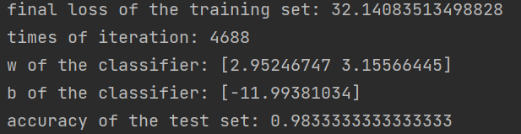

可见，迭代次数4688次，最终的代价函数值为32.14，在测试集上的准确率为98.3%。决策边界及训练集如下：

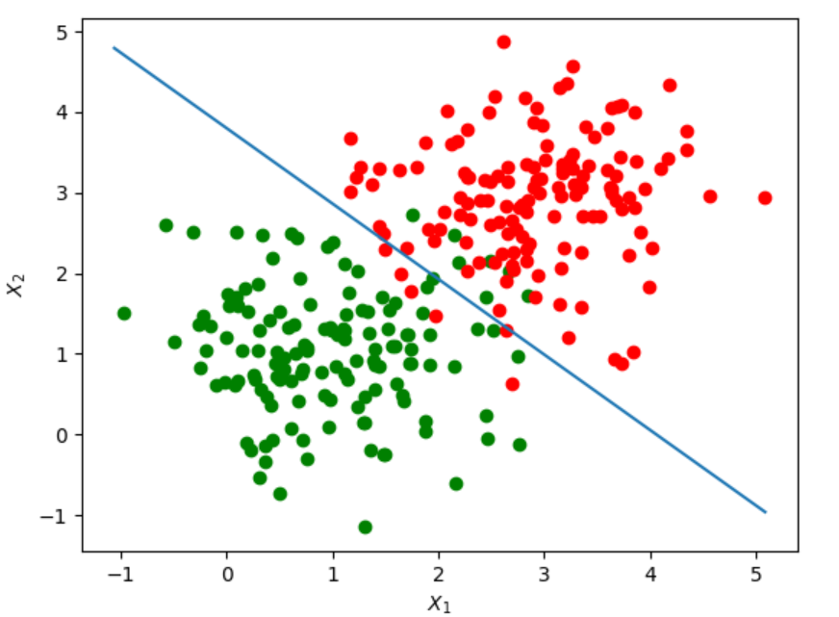

代价函数值随迭代次数变化的情况如下：

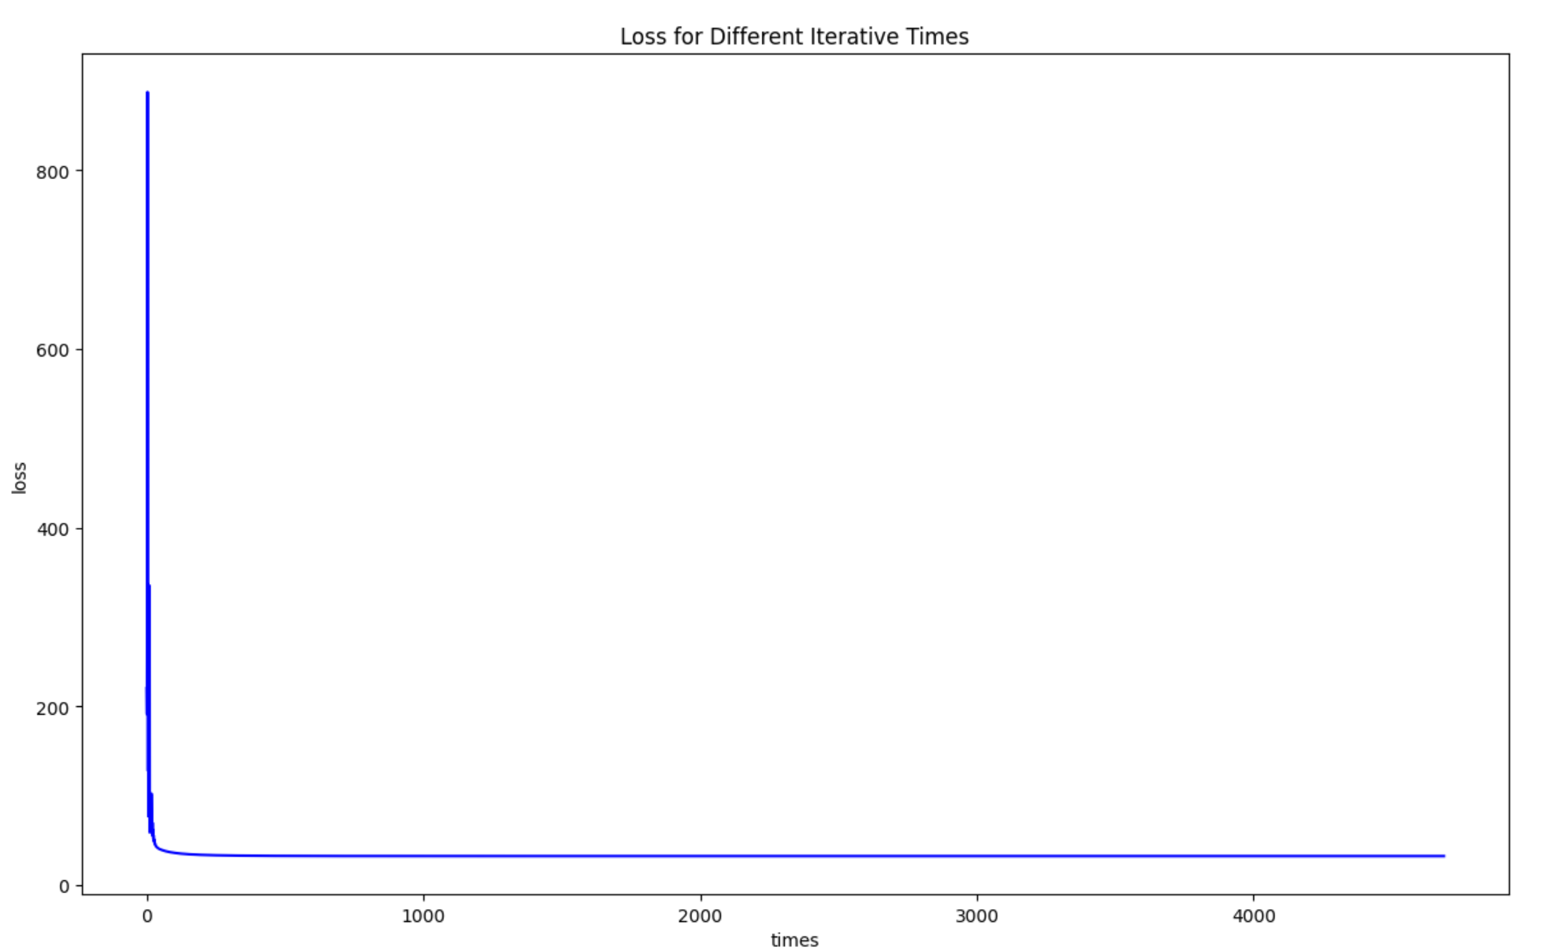

可以看到，由于两类数据分散得较为明显，所以逻辑回归模型得到的分类结果是很理想的，在测试集上的正确率很高。代价函数也能在迭代过程当中迅速下降到一个较小值，虽然后期收敛到的值依然较大，但这是由于两类数据的方差较大导致的，若将方差值减小，则会得到更小的代价函数值。

**2.满足朴素贝叶斯假设，带惩罚项**

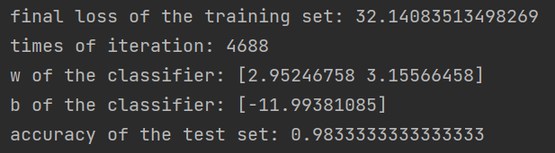

可见，与无惩罚项极其相似，迭代次数4688次，最终的代价函数值为32.14，在测试集上的准确率为98.3%。决策边界及训练集如下：

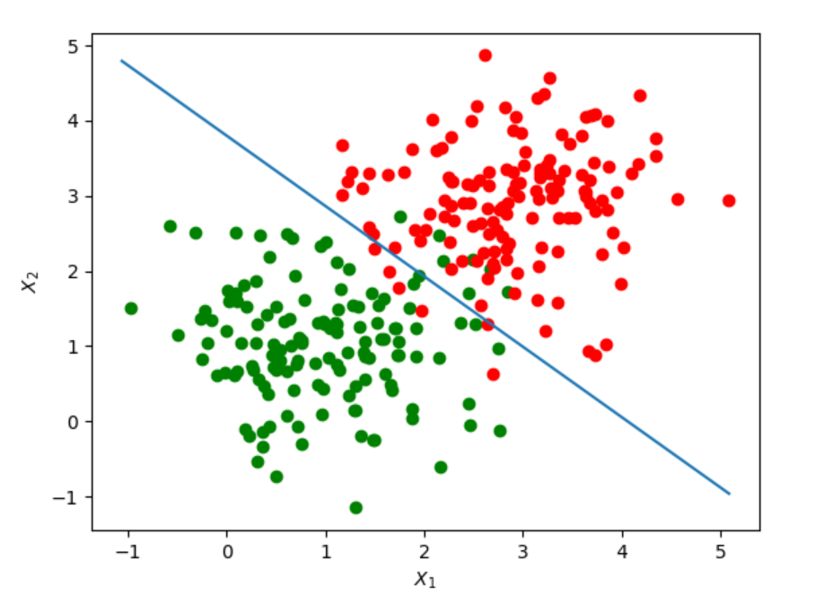

代价函数值随迭代次数变化的情况如下：

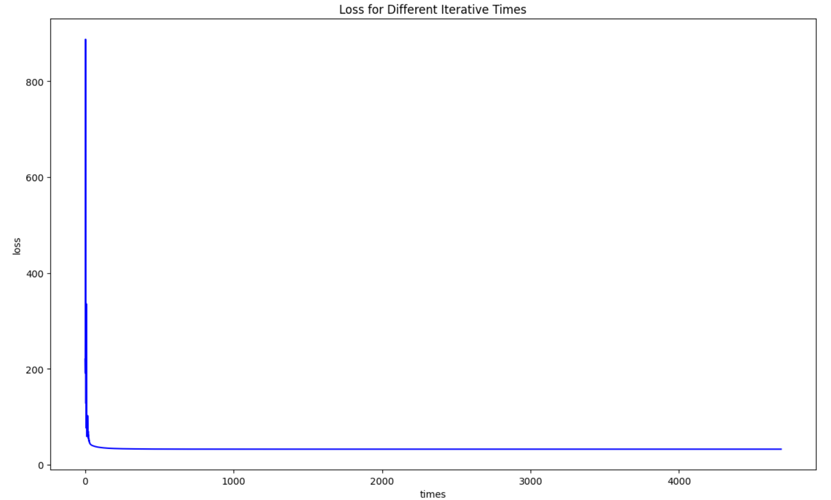

可以发现，加上惩罚项之后并无太大变化，这应该是数据集较大引起的，大量的数据和加入惩罚项能起到相同的作用。

**3.不满足朴素贝叶斯假设，无惩罚项**

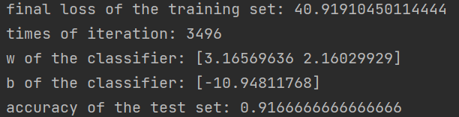

可见，迭代次数3496次，最终的代价函数值为40.92，在测试集上的准确率为91.7%。决策边界及训练集如下：

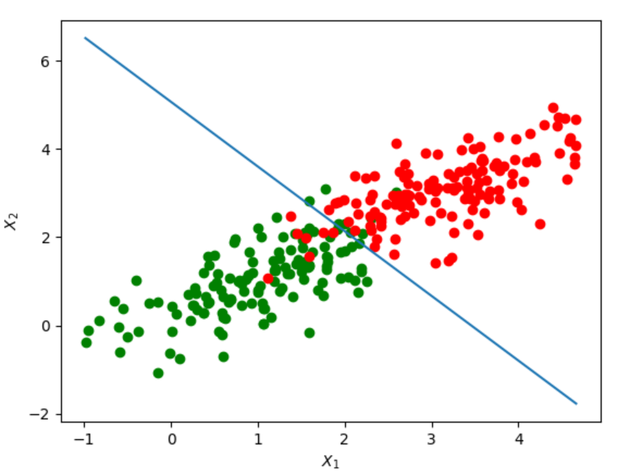

代价函数值随迭代次数变化的情况如下：

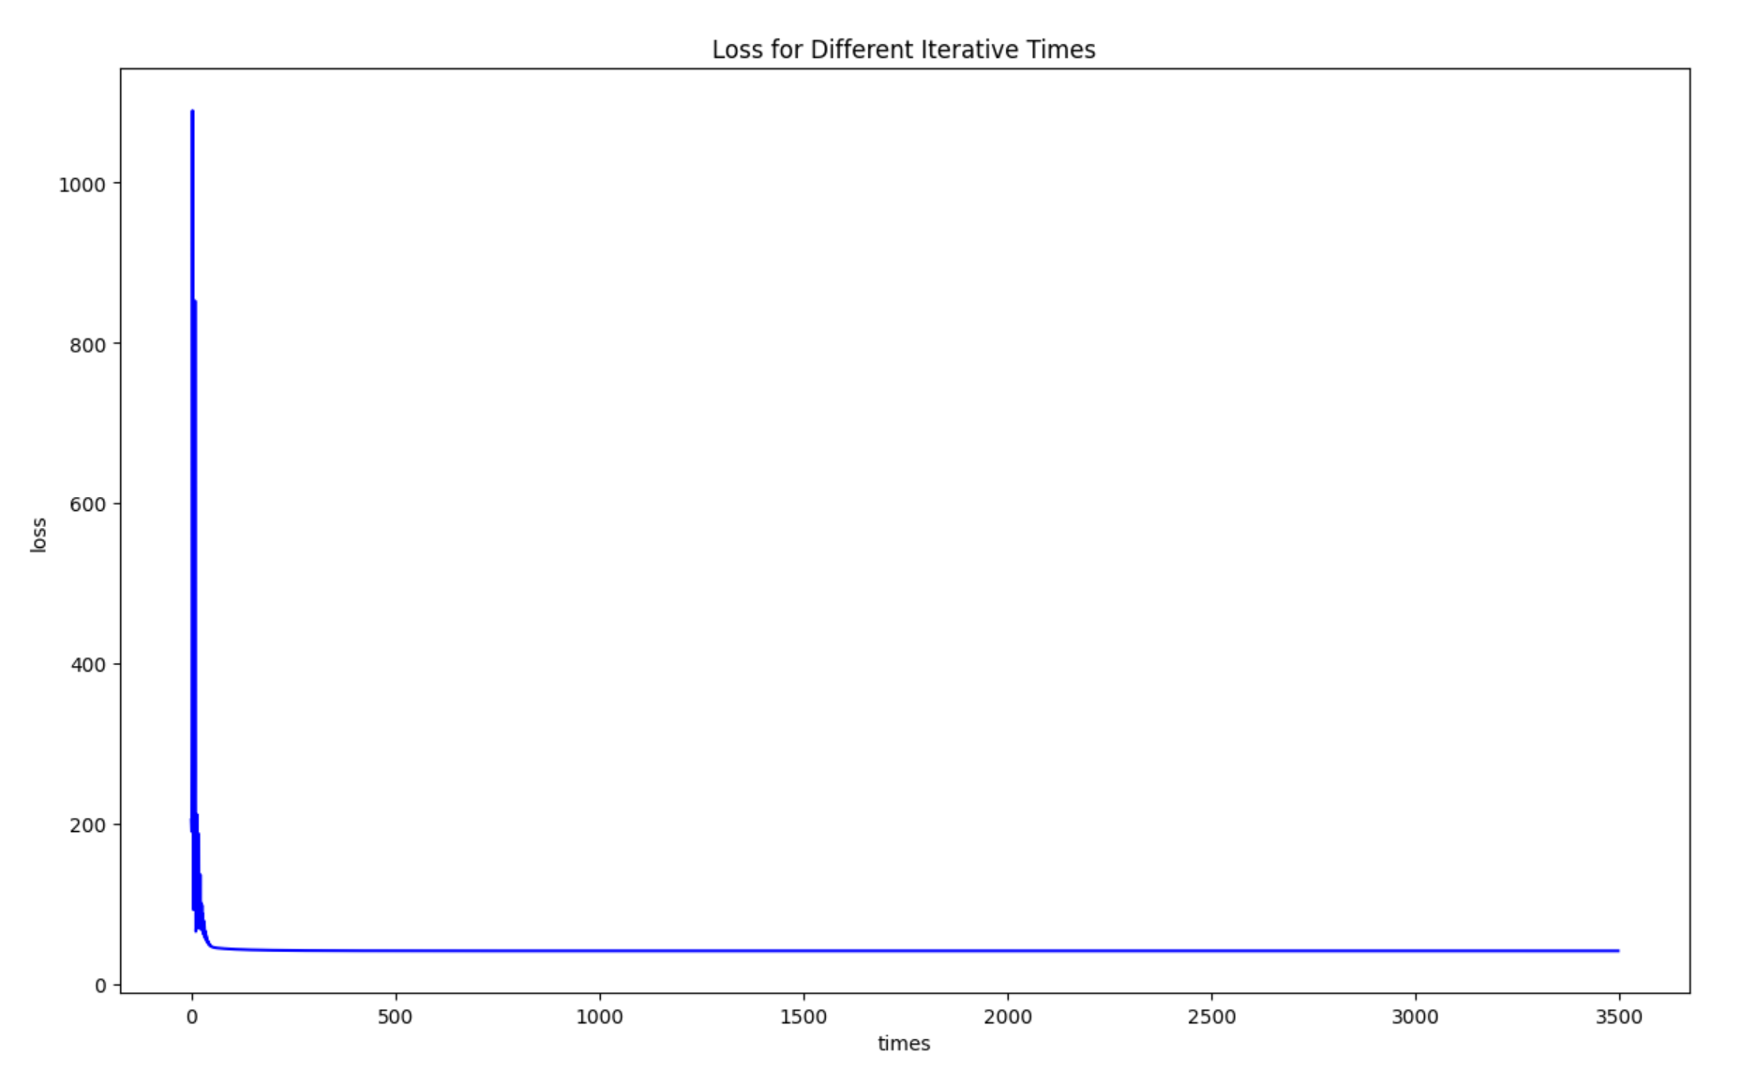

可以看到，相比于满足朴素贝叶斯假设的数据，测试集上的正确率有所下降。

**4.不满足朴素贝叶斯假设，带惩罚项**

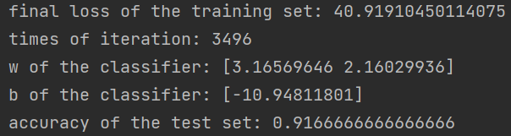

可见，与无惩罚项极其相似，迭代次数3496次，最终的代价函数值为40.92，在测试集上的准确率为91.7%。决策边界及训练集如下：

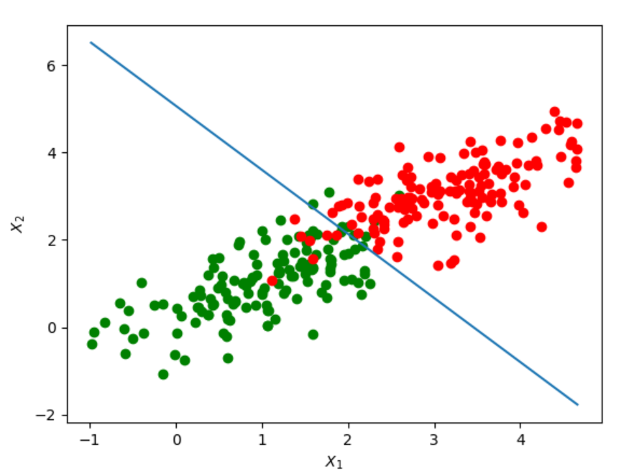

代价函数值随迭代次数变化的情况如下：

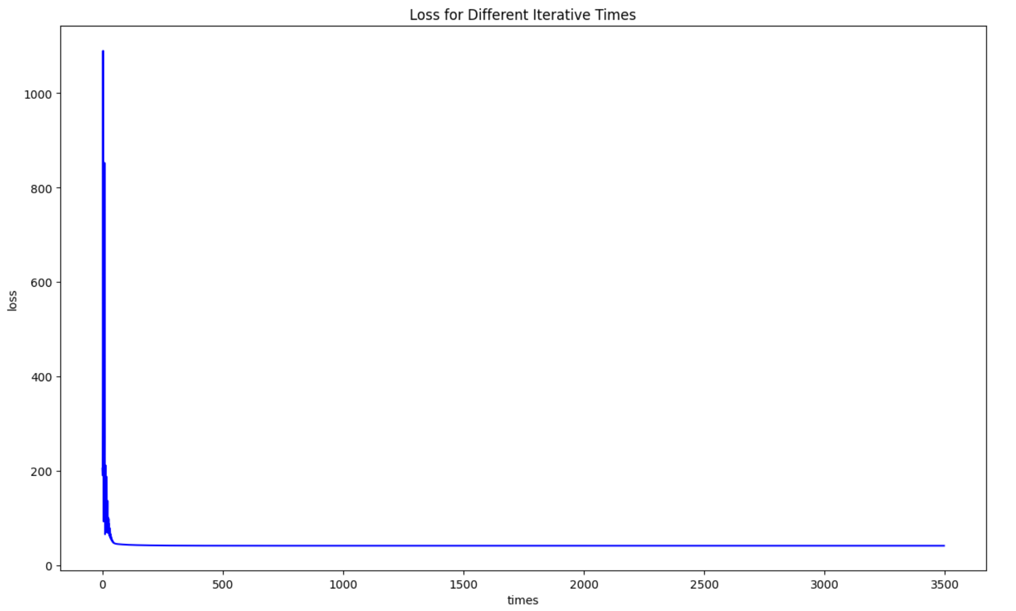

可以发现，同满足朴素贝叶斯假设的数据集一样，加上惩罚项之后也并无太大变化。

**（二）UCI数据**

首先在UCI官网上下载一个数据集iris.data，发现该数据集有三个标签：'Iris-setosa'，'Iris-versicolor' 和'Iris-virginica'，但由于上述实验实现的是二分类，所以将第一个分为0类，后两个分为1类。将数据导入后即可使用前述模型求解。梯度下降求解时的步长为0.48，惩罚项比重为1e-8，终止迭代的精度要求为1e-5。

**1.无惩罚项**

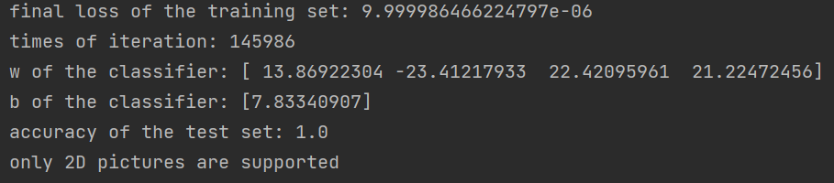

可见，迭代次数145986次，最终的代价函数值为9.999986466224797e-06，在测试集上的准确率为100%。由于数据维度为4，决策边界及训练集无法画图体现，但代价函数值随迭代次数变化的情况如下：

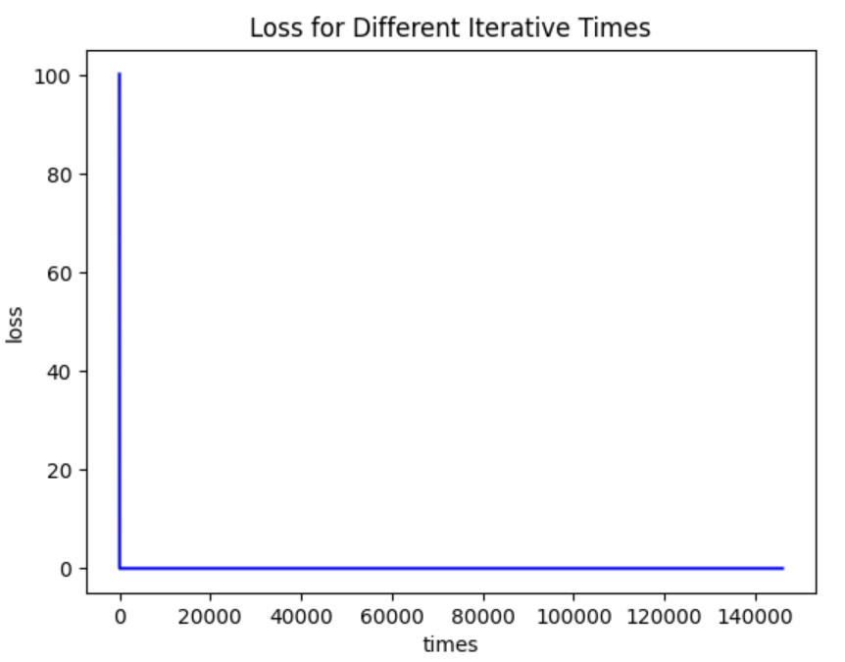

可以看到，迭代次数非常多，这是由于停止迭代的精度要求较高引起的，在这种情况下，即使代价函数值已经迅速降到极低了，仍然会继续迭代下去。同时，由于所获取的数据集本身就线性可分，所以模型训练得到的效果十分理想，测试集上的正确率达到100%。

**2.带惩罚项**

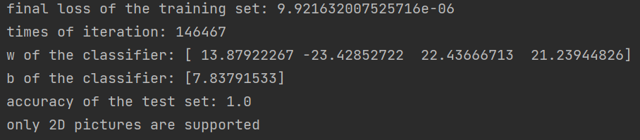

可见，与无惩罚项非常接近，迭代次数146467次，最终的代价函数值为9.921632007525716e-06，在测试集上的准确率为100%。由于数据维度为4，决策边界及训练集无法画图体现，但代价函数值随迭代次数变化的情况如下：



和前面一样，加入惩罚项依然没有太大变化。

1. **结论**

可以使用逻辑回归对数据进行二分类。

对于满足朴素贝叶斯假设的数据集，其分类的正确率会略高于不满足朴素贝叶斯假设的数据集。在待分类数据集较大时，向代价函数中加入惩罚项，对分类结果的影响并不显著。与多项式拟合正弦函数中的梯度下降法一样，该方法需要的迭代次数较多，而且当要求的精度高时，迭代次数会更多。

注意，由于逻辑回归模型并不需要知道数据的具体分布，而是直接根据已有的数据求解决策边界，该求解结果会受数据集的影响。

1. **参考文献**

周志华.机器学习[M].北京：清华大学出版社，2016

**七、附录：源代码（带注释）**

**1.main.py**

import numpy as np  
  
import mytool as mt  
import logisticregression as lr  
  
  
if __name__ == '__main__':  
 np.random.seed(0)  
  
 class_0_number = 200 # 类0的数据集大小（含训练集与测试集）  
 class_1_number = 200 # 类1的数据集大小（含训练集与测试集）  
 eta = 0.48 # 梯度下降求解时的步长  
 train_rate = 0.7 # 训练集大小占数据集大小的比例  
 times = 150000 # 梯度下降求解时的迭代次数上限  
  
 # 满足朴素贝叶斯的数据集  
 # x_train, y_train, x_test, y_test = mt.generate_data(1, 3, 0.6, class_0_number, class_1_number, train_rate)  
 # 不满足朴素贝叶斯的数据集  
 # x_train, y_train, x_test, y_test = mt.generate_data(1, 3, 0.6, class_0_number, class_1_number, train_rate, cov=0.4)  
 # 使用UCI上的数据  
 x_train, y_train, x_test, y_test = mt.load_data("iris.data", train_rate)  
  
 # 初始化逻辑回归分类器  
 classifier = lr.LogisticRegression(len(x_train[0]))  
  
 # 损失函数无惩罚项  
 # loss_list, t = classifier.solve(x_train, y_train, eta, times)  
 # 损失函数带惩罚项  
 loss_list, t = classifier.solve(x_train, y_train, eta, times, lam=1e-8)  
  
 # 展示梯度下降法求得的w和b，最终结果下训练集的代价函数值，以及该分类器在测试集上的准确率  
 print("w of the classifier:", classifier.w)  
 print("b of the classifier:", classifier.b)  
 print("accuracy of the test set:", classifier.accuracy(x_test, y_test))  
  
 # 画出决策边界与测试集分布情况  
 x_all = np.concatenate([x_train[:, 0], x_test[:, 0]])  
 classifier.draw_border(min(x_all), max(x_all))  
  
 # 画出loss随迭代次数的变化情况  
 mt.draw_loss_line(t, loss_list)

**2.logisticregression.py**

import numpy as np  
from matplotlib import pyplot as plt  
  
  
class LogisticRegression(object):  
  
 def __init__(self, dimension):  
 *"""  
 初始化逻辑回归分类器的参数* ***:param*** *dimension: 数据的维度  
 """* self.w = np.random.randn(dimension)  
 self.b = np.random.randn(1)  
  
 def sigmoid(self, x):  
 *"""  
 将数据值映射到sigmoid函数上* ***:param*** *x: 数据* ***:return****: 数据在当前参数取值下，映射到的sigmoid函数值  
 """* return 1 / (1 + np.e**(-(x.dot(self.w) + self.b)))  
  
 def predict(self, x):  
 *"""  
 预测输入的数据属于哪一个类（二分类）* ***:param*** *x: 数据集* ***:return****: 数据所属类别，0为0类，1为1类  
 """* result = self.sigmoid(x)  
 result = np.where(result >= 0.5, 1, 0)  
 return result  
  
 def cal_loss(self, x, y):  
 *"""  
 计算代价函数* ***:param*** *x: 数据集* ***:param*** *y: 各个数据的分类情况* ***:return****: 该组数据的代价函数值  
 """* return -sum(y * (x.dot(self.w) + self.b) - np.log(1 + np.e**(x.dot(self.w) + self.b)))  
  
 def cal_gradient(self, x, y, lam):  
 *"""  
 计算w和b的梯度* ***:param*** *x: 数据集* ***:param*** *y: 各个数据的分类情况* ***:param*** *lam: 惩罚项比重* ***:return****: w和b的梯度  
 """* sig = self.sigmoid(x)  
 w_gradient = -((y - sig).dot(x) + lam * self.w)  
 b_gradient = -(np.sum(y - sig) + lam * self.b)  
 return w_gradient, b_gradient  
  
 def solve(self, x, y, eta, times, lam=0.0):  
 *"""  
 梯度下降法求解w和b* ***:param*** *x: 数据集* ***:param*** *y: 各个数据的分类情况* ***:param*** *eta: 迭代步长* ***:param*** *times: 迭代次数上限* ***:param*** *lam: 惩罚项比重* ***:return****: loss_list, range(t + 1): 代价函数与迭代次数  
 """* loss_list = [self.cal_loss(x, y)]  
 w_gradient, b_gradient = self.cal_gradient(x, y, lam)  
 t = 0  
 while not (np.all(np.absolute(w_gradient) <= 1e-5) and np.all(np.absolute(b_gradient) <= 1e-5)):  
 if t >= times:  
 break  
 self.w -= eta * w_gradient  
 self.b -= eta * b_gradient  
 loss_list.append(self.cal_loss(x, y))  
 w_gradient, b_gradient = self.cal_gradient(x, y, lam)  
 t += 1  
 print("final loss of the training set:", self.cal_loss(x, y))  
 print("times of iteration:", t)  
 return loss_list, range(t + 1)  
  
 def accuracy(self, x, y):  
 *"""* ***:param*** *x: 数据集* ***:param*** *y: 各个数据的分类情况* ***:return****: 逻辑回归分类器在该组数据上的正确率  
 """* y_pre = self.predict(x)  
 count = 0  
 for i in range(len(y)):  
 if y[i] == y_pre[i]:  
 count += 1  
 return count / len(y)  
  
 def draw_border(self, low, high):  
 *"""  
 画出逻辑回归分类器的决策边界（仅支持二维图）* ***:param*** *low: 横坐标最小值* ***:param*** *high: 横坐标最大值  
 """* if len(self.w) != 2:  
 print("only 2D pictures are supported")  
 return  
 x = np.linspace(low, high, 1000)  
 y = (-self.b - self.w[0] * x) / self.w[1]  
 plt.plot(x, y)  
 plt.show()

**3.mytool.py**

import numpy as np  
from matplotlib import pyplot as plt  
from sklearn.utils import shuffle  
  
  
def generate_data(mu_0, mu_1, sigma, n_0, n_1, train_rate, cov=0.0):  
 *"""  
 生成两个类别的数据（高斯分布），默认生成的是满足朴素贝叶斯的数据（cov=0.0），若要生成不满足朴素贝叶斯的数据，则需传入另外的cov值* ***:param*** *mu_0: 类别0中数据的均值（默认各维度均值相等）* ***:param*** *mu_1: 类别1中数据的均值（默认各维度均值相等）* ***:param*** *sigma: 两个类别中数据的标准差（默认各维度标准差相等）* ***:param*** *n_0: 类别0中数据量* ***:param*** *n_1: 类别1中数据量* ***:param*** *train_rate: 每个类别中训练集数据占总数据的比例（剩下部分为测试集）* ***:param*** *cov: 数据两个维度(x和y)的协方差，即cov(x,y)和cov(y,x)，默认情况下为零，独立，满足朴素贝叶斯* ***:return****: x_train,y_train,x_test,y_test: 生成的训练集与测试集  
 """* # 分别生成两个类别的数据  
 data_1 = np.random.multivariate_normal((mu_0, mu_0), [[sigma, cov], [cov, sigma]], n_0)  
 data_2 = np.random.multivariate_normal((mu_1, mu_1), [[sigma, cov], [cov, sigma]], n_1)  
 # 将训练集与测试集划分开  
 data_sep_1 = int(train_rate * n_0)  
 data_sep_2 = int(train_rate * n_1)  
 data_1_train, data_1_test = data_1[:data_sep_1], data_1[data_sep_1:]  
 data_2_train, data_2_test = data_2[:data_sep_2], data_2[data_sep_2:]  
 # 将两个类别的数据都画到图上  
 plt.scatter(data_1_train.T[0], data_1_train.T[1], color='g')  
 plt.xlabel('$X_{1}$')  
 plt.scatter(data_2_train.T[0], data_2_train.T[1], color='r')  
 plt.ylabel('$X_{2}$')  
 # 将两个类别中的训练集数据与测试集数据分别合在一起  
 x_train = np.concatenate([data_1_train, data_2_train])  
 y_train = np.concatenate([np.zeros(data_1_train.shape[0]), np.ones(data_2_train.shape[0])])  
 x_test = np.concatenate([data_1_test, data_2_test])  
 y_test = np.concatenate([np.zeros(data_1_test.shape[0]), np.ones(data_2_test.shape[0])])  
 # 将训练集中数据打乱  
 x_train, y_train = shuffle(x_train, y_train)  
 return x_train, y_train, x_test, y_test  
  
  
def load_data(path, train_rate):  
 *"""  
 使用从UCI获取的数据集* ***:param*** *path: 数据集所在路径* ***:param*** *train_rate: 每个类别中训练集数据占总数据的比例（剩下部分为测试集）* ***:return****: x_train,y_train,x_test,y_test: 获取的训练集与测试集  
 """* data = []  
 file = open(path, encoding='utf-8')  
 for line in file:  
 data.append(line.strip('\n').split(sep=','))  
 # 将数据分为0类和1类  
 all_data = np.array(data)  
 all_data = np.where(all_data == 'Iris-setosa', 0, all_data)  
 all_data = np.where(all_data == 'Iris-versicolor', 1, all_data)  
 all_data = np.where(all_data == 'Iris-virginica', 1, all_data)  
 # 将数据与类别标签分开  
 x = all_data[:, :len(all_data[0]) - 1]  
 y = all_data[:, -1]  
 x = np.array(x, dtype=np.float32)  
 y = np.array(y, dtype=int)  
 # 把数据集进行归一化处理  
 x = (x-np.mean(x, axis=0))/(np.std(x, axis=0))  
 # 将数据集打乱并分为训练集和测试集  
 data_sep = int(train_rate * len(all_data))  
 x, y = shuffle(x, y)  
 x_train = x[:data_sep, :]  
 x_test = x[data_sep:, :]  
 y_train = y[:data_sep]  
 y_test = y[data_sep:]  
 return x_train, y_train, x_test, y_test  
  
  
def draw_loss_line(t, loss_list):  
 *"""  
 画出loss随迭代次数的变化情况* ***:param*** *t: 横坐标，迭代次数* ***:param*** *loss_list: 纵坐标，代价函数值  
 """* fig, axes = plt.subplots()  
 axes.plot(t, loss_list, 'b')  
 # 设置图名  
 title = "Loss for Different Iterative Times"  
 props = {'title': title, 'xlabel': 'times', 'ylabel': 'loss'}  
 axes.set(**props)  
 plt.show()